Организация производства инновационных продуктов

2017

СОДЕРЖАНИЕ

ВВЕДЕНИЕ
. ТЕОРЕТИЧЕСКИЕ ОСНОВЫ ОСВОЕНИЯ ИННОВАЦИЙ НА ПРОИЗВОДСТВЕ
1.1 Сущность инноваций на производстве
.2 Освоение инноваций на производстве
.3 Оценка развития освоения инноваций на производстве
.4 Результаты инновационного процесса и инновационных проектов
. АНАЛИЗ ДЕЯТЕЛЬНОСТИ ОАО «ВИНЗАВОД»
.1 Характерисика предприятия
.2 Структура управления ОАО «ВинЗавод»
.3 Анализ процесса производства ликеро-водочной продукции в условиях ОАО «ВинЗавод»
.4 Разработка мероприятий по освоению продуктовой инновации на ОАО «ВинЗавод» при производстве ликеро-водочной продукции
. ОЦЕНКА РЕЗУЛЬТАТОВ ОСВОЕНИЯ ПРОДУКТОВОЙ ИННОВАЦИИ НА ОАО «ВИНЗАВОД»
.1 Оценка результатов освоения продуктовой инновации на ОАО «ВинЗавод»
.2 Перспективы развития производста на предприятии ОАО «ВинЗавод»
ЗАКЛЮЧЕНИЕ
СПИСОК ИСПОЛЬЗОВАННЫХ ИСТОЧНИКОВ
ПРИЛОЖЕНИЕ 1. Структура управления предприятия ОАО «ВинЗаод»
ПРИЛОЖЕНИЕ 2. Схема производства настойки на ОАО «ВинЗавод»
ПРИЛОЖЕНИЕ 3. Технология производства морса на ОАО «ВинЗавод»

ВВЕДЕНИЕ

Переход России от индустриальной государственной экономики в инновационную рыночную изменил цели и принципы организации производства. На смену монопродуктовой экономике, где товары и услуги производились на основе государственных планов по государственным стандартам, а результаты производственной деятельности оценивались в натуральных показателях, пришла полипродуктовая (инновационная) экономика, где товары и услуги производятся по заказам потребителей открытого рынка и оцениваются этим рынком в денежном эквиваленте.
Вернуться в каталог дипломов по менеджменту

Теория и практика такой концепции хозяйствования (экономики) возникла в 60-х годах прошлого столетия в англоязычных странах, где сформированы отраслевые формы менеджмента: производственный, инновационный, финансовый менеджмент.
Совершенство продукции и услуг, технологических процессов и производств, имеющих конкурентные преимущества на внешнем рынке, в этом случае достигается на основе анализа денежных потоков. Производственный персонал должен оценивать конструктивные и технологические параметры производственно-технологических систем через денежный эквивалент.
Исходной задачей инновационных процессов вообще и в производственном секторе экономики, в частности, является создание путем освоения продуктовых, технологических и (или) аллокационных условий для развития бизнеса. [1]
Результаты освоения продуктовых и технологических инноваций, увеличивающих объем реализации продукции или снижение операционных затрат, являются исходными для управленческих решений, поэтому производственные параметры являются исходными для бухгалтерского учета.
Общие вопросы зарубежной практики организации производства нашли отражение в работах таких авторов, как: Р.М. Мертона, Ф. Тейлор, А. Файоль и др. Значительный вклад в разработку теоретических аспектов организации производства внесли А.П. Агарков, А.Т. Васюкова, Ю.А. Голиков, В.А. Журавлев, В.И. Пивоваров, Г.Г. Серебренников и др.
Теме данной выпускной квалификационной работы посвящены исследования ППС кафедры управления инновациями и организации производства Вологодского государственного университета: Борисова А.А., Кремлёвой Н.А., Шичкова А.Н. Теоретическая и практическая значимость разработки вопросов организации производства и оценки целесообразности его освоения обусловили выбор исследования в рамках выпускной квалификационной работы, его цели и задачи.
Актуальность выбранной темы исследования заключается в необходимости организации производства инновационной продукции, обеспечивающей необходимость в условиях инновационной рыночной экономики производственным предприятиям осваивать технологические инновации и совершенствовать продукцию, имеющую конкурентные преимущества по потребительским свойствам на внешнем рынке. В этой связи основным экономическим показателем деятельности предприятия является объем реализации продукции в денежном эквиваленте.
В ходе исследования применялись методы анализа, комплекс сравнения, системности, расчета экономической эффективности и иные методы познания. Указанные методы позволили обобщить имеющийся опыт организации с различными производственными предприятиями, выявить особенности производства и применить полученные данные в практической деятельности.
Теоретической и методологической основой исследования являются труды отечественных и зарубежных специалистов в области организации производства, а также законодательные и нормативные акты РФ в области бухгалтерского и налогового учёта, финансовая отчетность и статистическая информации предприятия.
В качестве объекта исследования выбрано ОАО «ВинЗавод», специализирующее на производстве ликероводочной продукции.
Предметом исследования выступает организация производства инновационной продукции.
Цель ВКР состоит в организации производства инновационного продукта на примере производства морса клюквенного, заменив линию производства низкодоходного продукта настойки клюквенной в условиях ОАО «ВинЗавод».
Таким образом, для реализации поставленной цели необходимо решить комплекс задач:
1. Проанализировать сырьевую базу в Кировской области города Уржума.
2. Выбрать наименьший объем реализованной продукции на ОАО «ВинЗавод».
. Изучить структуру операционных затрат на примере настойки клюквенной.
. Освоить технологический процесс изготовления морса клюквенного.
. Разработать мероприятия по изготовлению морса клюквенного, обеспечивающие получение заданных потребительских свойств продукции, структуру операционных затрат и увеличение объема реализации продукции.
. Сравнить структуры операционных затрат настойки и морса, сделать выводы об экономической целесообразности.
Практическая значимость ВКР заключается в возможности освоения продуктовой инновации на ОАО «ВинЗавод».
В первой главе выпускной квалификационной работы изучены теоретические аспекты организации производства инновационного продукта на ОАО «ВинЗавод».
Во второй главе проведена характеристика ОАО «ВинЗавод», проанализироан процесс производства ликеро-водочной в условиях предприятия. Разработано мероприятие по освоению продуктовой инновации на ОАО «ВинЗавод».
В третье главе была произведена оценка освоения продуктовой инновации при производстве ликеро-водочной продукции. А также сравнение операционных затрат.

1. ТЕОРЕТИЧЕСКИЕ ОСНОВЫ ОСВОЕНИЯ ИННОВАЦИЙ НА ПРОИЗВОДСТВЕ

1.1 Сущность инноваций на производстве

Продуктовые инновации. Их суть состоит в выборе и освоении новых видов операций (деятельности, продуктов) предприятия. Для этого предприятию наукоемкой отрасли могут потребоваться предварительная разработка нового продукта и технологии его выпуска, приобретение соответствующих технических решений и прав на них на рынке технологий (посредством покупки лицензий на изобретения и ноу-хау и т.д.). [1]
Понятие инновации имеет многочисленное количество определений. Согласно ФЗ «О науке и государственной научно-технической политике», инновации - введенный в употребление новый или значительно улучшенный продукт (товар, услуга) или процесс, новый метод продаж или новый организационный метод в деловой практике, организации рабочих мест или во внешних связях. [3]
Различают продуктовые инновации следующих видов:
новые товары;
новые услуги;
товары и услуги, являющиеся новыми для рынка, на котором работает предприятие;
товары и услуги, являющиеся новыми для всех рынков, на которых работает или в принципе может работать предприятие;
товары и услуги, являющиеся новыми лишь для осваивающего их предприятия (новшества в процессе распространения);
- продуктовые инновации с длительным жизненным циклом;
- продуктовые новшества с коротким сроком полезной жизни;
новые товары и услуги, которые могут быть специально разработаны на основе соответствующего научно-технического задела;
капиталоемкие продуктовые инновации;
не капиталоемкие продуктовые нововведения;
новые товары и услуги с коротким сроком окупаемости;
новые товары и услуги с длительным сроком окупаемости;
продуктовые новшества с любыми сочетаниями всех указанных выше свойств.
При разработке продуктовых инноваций в процессах антикризисного управления всегда возникает необходимость выбора таких, которые окажутся наиболее приемлемыми в конкретных условиях функционирования предприятия, его положения на рынке, конкурентоспособности и ресурсоемкости.
Диапазон выбора новых товаров и услуг определяется следующими видами продуктовых инноваций: товары и услуги, не новые для предприятия, но новые для рынка, на котором работает предприятие, товары и услуги, не новые для предприятия, но производимые для нового рынка, на котором может работать предприятие, товары и услуги, новые для предприятия, но не новые для рынка и поэтому требующие от предприятия освоения рынка, товары и услуги, новые как для предприятия, так и для рынка, требующие освоения не только производства, но и создания рынка. [2]
Продуктовые инновации являются основным видом новшеств, непосредственно генерирующих дополнительные продажи, прибыли и денежные потоки.
Технологические инновации. Технологические инновации - это материализация новых идей и знаний, открытий, изобретений и научно-технических разработок в процессе производства с целью их коммерческой реализации для удовлетворения определенных запросов потребителей.
Они охватывают новые технологические процессы, новое технологическое оборудование и оснастку (инструменты, приспособления, контрольно-измерительная аппаратура); новые используемые материалы (полуфабрикаты, компоненты) и технологические процессы их применения.
Процессные инновации представляют собой нововведения, вносимые в:
процессы взаимодействия предприятия с внешней средой (новшества в организации сбытовой и закупочной деятельности фирмы: инновации в ее договорной работе, в схемах сотрудничества с посредниками и торговыми предприятиями, с банками, финансирующими оборот фирмы, с партнерами по реализации продукции и закупками и др.);
процессы управления движением материальных запасов и денежных средств на предприятии (логистические процессные инновации, заключающиеся во внедрении современных методов объемно-календарного планирования и внутрипроизводственного управления, а также учета и бухгалтерского анализа по типу попроектного контроллинга);
процессы общего менеджмента, определяющего в первую очередь уровень постоянных (слабо зависящих от объема выпуска и продаж предприятия) операционных издержек фирмы;
технологические процессы выпуска продукции, включая освоение не только новых технологических регламентов, но и новых видов технологического оборудования и специальной технологической оснастки.
Процессные инновации нацелены на экономию и снижение затрат на производство продукции. Они способны принести дополнительный доход предприятию. Процессные инновации также могут обеспечить повышение потребительских свойств и освоение новых продуктов. В этом случае они тоже служат непосредственным источником дополнительных доходов. Процессные инновации считаются наиболее краткосрочными по своей окупаемости и легко осуществимыми (в том числе не капиталоемкими) новшествами.
Акцент на технологические продуктовые и процессные инновации в антикризисном управлении соответствует наиболее популярной в современных взглядах на менеджмент «концепции бриллианта» (восстановления, поддержания и развития конкурентоспособности фирмы). Согласно данной концепции, главным фактором конкурентоспособности предприятия как в долгосрочном, так и в краткосрочном плане является инновационность фирмы, т.е. ее способность к радикальным и к частным технологическим инновациям.
Предприятие нуждается в продуктовых инновациях, ибо они необходимы для успеха в продуктовой конкуренции, т.е. в борьбе за клиентов на основе такого совершенствования качества продукции (услуг), которое следует за изменением потребностей клиентов. Процессные же инновации создают возможность снижения себестоимости и тем самым без ущерба для финансовых показателей предприятия при ценовой конкуренции цены на продукт. Институциональные процессные инновации означают новые формы организации и управления в производстве и сбыте. [3]
Аллокационные инновации. Речь идет о различных схемах реорганизации предприятия, реструктуризации материальных, и нематериальных активов фирмы, перераспределении ответственности работников предприятия, особенно его менеджеров, снижения операционных затрат на предприятии.
Аллокационные инновации являются самостоятельными новшествами и должны лишь служить целям более эффективного проведения инвестиционных проектов по реализации тех продуктовых и процессных инноваций, которые способны (за счет снижения затрат на единицу продукции и увеличения продаж) принести предприятию дополнительный доход.
В то же время аллокационные инновации являются одними из самых дорогостоящих, сложных в реализации и медленно окупающимися. Можно сказать, что они представляют собой по-настоящему стратегические инновации, от которых - не только со временем - допустимо ожидать как высокого и продолжительного эффекта, так и радикального всеохватывающего провала. Типичные аллокационные инновации призваны «обслуживать» процессные и продуктовые инновации с более длительным сроком полезной жизни, т.е. стратегические процессные и продуктовые новшества, определяющие долгосрочные перспективы предприятия. [3]
Аллокационные инновации только внешне кажутся не капиталоемкими. На самом деле они достаточно капиталоемкие - по косвенным затратам и временным потерям.
Для обеспечения соответствующих процессных и продуктовых инноваций наращиваются мелкие аллокационные новшества. Они способны дать быструю отдачу в форме улучшения видов на дополнительные прибыли и денежные потоки от уже реализуемых (пока неэффективно) инвестиционных проектов по освоению новых продуктов и процессов. Однако это скорее исключение из определения аллокационных инноваций.
По своей окупаемости и доступности (в смысле необходимых стартовых инвестиций) процессные, продуктовые и аллокационные инновации могут быть ранжированы следующим образом: наиболее оперативными и легкореализуемыми являются процессные новшества, среднесрочными и среднекапиталоемкими выступают продуктовые инновации, самыми же долгосрочными и дорогостоящими - аллокационные. Градация этих новшеств остается такой же с точки зрения рисков их осуществления, сложностей, «подводных камней» на пути реализации соответствующих инновационных проектов.
В настоящее время именно применение инноваций в большинстве случаев закладывает основу для успешного проведения комплексной антикризисной политики, способствующей эффективному функционированию в современном мире. [4]

1.2 Освоение инноваций на производстве

При разработке инновационных проектов, как правило, приоритетным являются инженерные решения, оцениваемые новизной идей и конструкциями. Инженерно-экономические параметры оцениваются по затратному подходу и не отражают экономическую результативность инновационного проекта.
В инновационной рыночной экономике, производственное предприятие непрерывно превышает адаптивность к рынку ПТС, осваивая продуктовые, технологические или аллокационные инновации. В результате завершения инновационных проектов увеличиваются объем реализованной продукции (Ц, руб./год) и чистый доход (Д0), включающий чистую прибыль, амортизацию от материальных и нематериальных активов. Снижаются прямые операционные затраты (Зпп), и на этой основе увеличивается стоимость акционерного капитала на фондовом рынке. Инвестиции от реализации на фондовом рынке акций предприятие выкладывает в простое и расширенное воспроизводство технологических систем, и далее этот алгоритм становится базовым и определяющим в развитии доходного и успешного инженерного бизнеса.
Увеличение объема реализации продукции без увеличения объема производства и всех других выше перечисленных параметров эффективности, будет достигнуто при организации производства обеспечивающей изготовления продукции с заданной рыночной стоимостью (с заданными потребительскими свойствами) и при заданной капитализации операционных затрат. Эту задачу инновационные предприятия (адаптированные к внешнему рынку) решают путем организации производственного процесса на основе самоуправляемой ПТС. [5]
Принцип самоуправления в ПТС производственного сектора предприятия реализуется путем использования инструментов инновационного менеджмента с трансфертом операционных затрат, формирующих заданные потребительские свойства продукции по технологическим переделам. При этом ПТС каждого передела являются зонами финансовой ответственности. Поэтому продукция каждого технологического передела должна иметь рыночную стоимость, которая является долей рыночной стоимости конечного продукта.
С точки зрения формирования математической модели операционного менеджмента, производственно технологический процесс, организованный на основе самоуправления, следует рассматривать, как процесс превращения операционных затрат в стоимость, определяемую потребительскими свойствами продукции в денежном эквиваленте. Речь идет о формирование рыночной стоимости переделов в зонах финансовой ответственности производственной системы. [6]
В качестве примера аллокационной инновации организации производства рассмотрим ПТС предприятия, состоящую из 4 переделов, являющихся зонами финансовой ответственности в соответствии с рисунком 1.

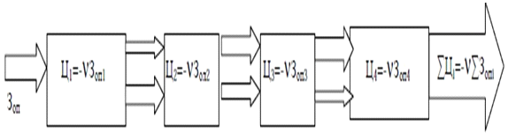
Рисунок 1 - Блок-схема самоуправляемой производственной системы (ПТС) с трансфертом потребительских свойств продукции по производственно-технологическим переделам, являющимися зонами финансовой ответственности

Процесс наращивания стоимости потребительских свойств по переделам при уменьшении операционных затрат интерпретирован величиной стрелок. Градиент формирования потребительских свойств продукции в i - й ПТС пропорционален градиенту операционных затрат. Коэффициентом пропорциональности, является коэффициент капитализации данного инженерного бизнеса. Речь идет о результатах инженерного бизнеса, как деятельности предприятия направленной на получение дохода. По этому все инновационные и производственные процессы необходимо рассматривать на основе производительности ПТС, измеряемых в руб./час.
Основным инструментом инновационного менеджмента является управленческий учет, задача которого, контроль и управление по переделам потребительскими свойствами продукции, операционными затратами и капитализацией бизнеса, по этому мотивированные и эффективные инновационные и инвестиционные проекты, могут быть реализованы только в самоуправляемых производственных системах.
Инструменты инновационного менеджмента реализуются путём метрологического обеспечения инженерно-экономических параметров производственного процесса по центрам финансовой ответственности и на этой основе трансферта затрат, цены и потребительских свойств продукции или услуг.
Создание любого предприятия реализуется на основе последовательного возведения технологических систем. На каждом последующем этапе производится продукция, имеющая рыночную стоимость, реализация которой позволяет сформировать инвестиционный фонд для возведения последующего передела. Под инструментами инновационного менеджмента следует понимать изменения обеспечивающие оптимизацию операционных затрат, повышения потребительских свойств продукта на основе технологических, аллокационных и продуктовых инноваций.
Организация по центрам ответственности является одной из подсистем, обеспечивающих внутрифирменное управление и составляющей в освоении инструментов инновационного менеджмента. Выделение центров ответственности является основой управления подразделениями организации, бюджетирования, управления ключевыми аспектами, способствуют эффективному управлению предприятием.

1.3 Оценка развития освоения инноваций на производстве

Результативность и учет инновационного потенциала в регионе есть основная составляющая процесса роста результативности инновационной деятельности. От правдивости экономической оценки инновационного потенциала имеет зависимость от обоснованности принятия управленческих решений.
Данное решение в свою очередь зависит от ряда факторов.
Факторы инновационной активности можно разделить на глобальные, определяемые макроэкономикой и обществом в целом, и локальные, определяемые на микроуровне организации.
К глобальным факторам можно отнести внутреннюю политику страны и на международном уровне, конкуренцию на внешнем рынке, взаимоотношения с властями, налоговую политику.
Из факторов микроуровня можно выделить две группы факторов, означающих инновационную активность: внутренние, направленные на управление инновационной деятельностью на предприятии, и внешние, помогающие расширить границы инновационной деятельности.
Внешние факторы, описывающие связь предприятия с экономической и социальной средами:
пользование внешними источниками для поддержания всех фаз инновационной деятельности - от исследования и создания до коммерциализации;
общение с заказчиками, деловыми партнерами, инвесторами, конкурентами, НИИ (научно-исследовательский институт) и вузами;
лоббирование интересов в аппарате государства.
Внутренние факторы - это значимые особенности организации, различающие его от конкурентов и определяющие его инновационную состоятельность:
целеустремленное руководство;
интеграция технологических и управленческих инноваций;
значительная производительность;
результативные отношения с работниками предприятия, значительное вовлечение его в инновационный процесс;
постоянное организационное обучение;
результативная совокупность маркетинга, связующая с конечными потребителями;
управление качеством, инфраструктурой, организационным ростом.
Внутренние факторы, можно поделить на две группы. В первую включаются факторы, создающие совокупность внутренних экономических отношений и способы совместных действий с факторами внешней среды. Вторую группу входят факторы, представляющие «внутренние ресурсы» предприятия. [7]
Первая группа факторов это:
форма собственности на средства производства, говорящая о характере экономических интересов хозяйствующих субъектов, в целом внутрифирменных экономических отношений, также число отношения управления;
организационная структура, вызванная мобильность экономической системы в процессе принятия решений и степень равенства этих решений воздействию окружающей среды;
«размер предприятия», означающий ее принадлежность к категории: «малые», «средние», «крупные» компании;
отраслевая принадлежность, изображающая специализацию организации, главную цель ее деятельности, долю на рынке и конкурентоспособность на рынке.
Размеры компании влияют на ее умение соединять не только финансовые, но и человеческие ресурсы для создания инноваций. При иных одинаковых условиях, чем более значимый размер имеет фирма, тем у нее больше способов для отвода части производственных ресурсов в инновационную деятельность.
Вторая группа факторов включает: финансовое положение компании, описывающее ее финансовую устойчивость, степень ее зависимости от внешних источников финансирования инноваций, ее способность платить и, возможность получения кредита для использования инновационных проектов;
научно-технический потенциал, определяющий возможности компании в области НИОКР;
производственный потенциал, определяющий производственную базу предприятия, возможность создавать продукцию, производственную мощность; кадровый потенциал, характеризующий степень профессиональной подготовки персонала компании, нужный для приведения в жизнь инноваций.

1.4 Результаты инновационного процесса и инновационных проектов

Инновационная идея - результат научного и производственного исследования, имеющий собственника, рыночную стоимость и свойства отчуждения.
К результатам инновационного процесса относят:
- обоснование экономической необходимости замены или продления срока полезного использования продуктов, технологии и (или) формы организации изготовления;
- формирование сценариев использования инновационных идей и источников вложения в процессы изготовления товаров или услуг, имеющих конкурентоспособные преимущества на мировом рынке;
выбор новшества на основе анализа объема реализации производства и чистого дохода предприятия;
формирование стандарта предприятия, обеспечивающего непрерывное производство инновационных товаров и услуг с заданными потребительскими свойствами. [8]
Непрерывная реализация инновационных проектов и инновационных программ за счет средств, как правило, владельцев бизнеса направлена на рост доходов производства и увеличение стоимости бизнеса.
Непрерывным ростом стоимости предприятий обеспечен инвестиционный рост на рынке акций. Финансовые ресурсы, полученные от реализации свободных акций на рынке акций, и финансовые ресурсы, полученные от обесценивания и амортизации от материально-вещественного имущества и нематериальных активов, являются инвестициями для реализации инновационных проектов и программ.
Инновационный процесс - необходимое условие существование бизнеса. Инновационные процессы формируются на основе прикладных идей, которые получены в процессе и на основе анализа ситуации бизнес-процессов. Поэтому, как правило, кризисная ситуация - источник новаторских идей.
Основными результатами инвестиционного проекта при освоении продуктовых, технологических и аллокационных инноваций являются приращение объема реализации, снижение операционных затрат и увеличение чистого дохода. При этом объем производства продукции является постоянным.
Величина приращения дохода является исходной при оценке стоимости предприятия, земли, бизнеса и имущественного комплекса в целом доходным подходом. В результате инновационного процесса увеличивается налогооблагаемая база налогов на землю, на имущество юридических лиц и налога на доходы физических лиц.
Инновационный проект завершается постановкой на баланс нематериального актива. В результате в структуре операционных затрат появляются амортизационные отчисления от нематериальных активов.
При разработке инновационных проектов, как правило, приоритетным являются инженерные решения, оцениваемые новизной идей и конструкциями. Инженерно-экологические параметры оцениваются по затратному подходу и не отражают экономическую результативность инновационного проекта. В инновационной рыночной экономике производственные предприятия непрерывно повышают адаптивность к рынку производственно - технологических систем, осваивая продуктовые, технологические и (или) аллокационные инновации. В результате завершения инновационных проектов увеличиваются объем реализованной продукции и чистый доход, включающий чистую прибыль, амортизацию от материальных и нематериальных активов. Снижаются прямые операционные затраты, и на этой основе увеличивается стоимость акционерного капитала на фондовом рынке. [9]
Инвестиции от реализации на фондовом рынке акций предприятие вкладывает в простое и расширенное воспроизводство технологических систем, и далее это алгоритм становится базовым и определяющим в развитии доходного и успешного инженерного бизнеса.
Увеличение объема реализации продукции без увеличения объема производства и всех других вышеперечисленных параметров эффективности будет достигнуто при организации производства, обеспечивающей изготовление продукции с заданной рыночной стоимостью (с заданными потребительскими свойствами) и при заданной капитализации операционных затрат. Эту задачу инновационные предприятия (адаптированные к внешнему рынку) решают путем организации производственного процесса на основе самоуправляемой производственно-технологической системы.
Принцип самоуправления в производственно-технологической системе производственного сектора предприятия реализуется путем использования инструментов инновационного менеджмента с трансфертом операционных затрат, формирующих заданные потребительские свойства продукции по технологическим переделам. При этом производственно-технологические системы каждого предела являются зонами финансовой ответственности. Поэтому продукция каждого технологического предела должна иметь рыночную стоимость, которая является долей рыночной стоимости конечного продукта.
Инновационный продукт - это результат выполнения инновационного проекта, научно-исследовательской и (или) опытно-конструкторской разработки, при этом обладает следующими свойствами: является реализацией (освоением) объекта интеллектуальной собственности, имеет государственные охранные документы (патенты, свидетельства), разработка продукта повышает отечественный научно-технический и технологический уровень. [10]
Анализ и систематизация приведенных в различных источниках понятий и классификаций инновации позволяют выделить признаки, которым должно соответствовать определение инновационного продукта:
• конечная реализация (иначе речь будет идти об изобретении, разработке и т. п.);
• рациональный характер. Это означает, что инновация должна приносить определенную полезность потребителю. Эта полезность может выражаться либо во внесении принципиально новых функций продукта, либо в повышении соотношения полезности и стоимости продукта (новый продукт может выполнять те же функции, что и продукт предыдущего поколения, однако благодаря принципиально новым технологиям его затраты будут существенно ниже);
• новизна применяемых технологий, процессов. Это новизна может проявляться на различных уровнях - на уровне предприятия, отрасли и т.п.
Организация производства и освоения инноваций позволит предприятию в течение всего периода переходных процессов работать с заданной доходностью. [11]

. АНАЛИЗ ДЕЯТЕЛЬНОСТИ ОАО «ВИНЗАВОД»

2.1 Характеристика предприятия

Уржумский ОАО «ВинЗавод» расположен по адресу Кировская обл., г. Уржум, ул. Кирова 8а, индекс 613531.
ОАО «ВинЗавод» находится на юге Кировской области в экологически чистом районе вдали от промышленных и химических предприятий. В состав завода входит Лазаревский спиртзавод, построенный в 1853 г., производственная мощность 270 тыс. дал в год, выпускает спирт высшей очистки «Экстра», идет подготовка к выпуску высококачественного спирта «Люкс».
Уржумский винзавод, построенный в 1901 г., был закрыт в 1985 г., и восстановлен в 1995 г.
Сейчас выпускает 16 наименований водок и более 30 видов настоек, наливок, десертных напитков. Производственная мощность 800 тыс. дал в год.
В 1998 г. на заводе построен один из немногих в России уникальный цех по производству натуральных спиртованных соков и морсов. Выпускаются спиртованные соки: яблочный, черносмородиновый, кpаcносмородиновый, клубничный, сливовый, вишневый, рябиновый, малиновый, брусничный, клюквенный, черноплодной рябины, калины, крыжовника; спиртованные морсы: сухой рябины, черносливы.
Современные щадящие технологии обработки позволяют максимально сохранить в напитках вкус и аромат натуральных ягод.
Настоящая история Уржумского завода началась в 1833 году. Почетный гражданин купец Петр Лазаревич Матвеев в те годы основал на собственной земле, в Уржумском уезде, винокуренный завод. Очень быстро завод прославился своей, отменного качества, продукцией. О том, что производимая уржумским купцом Матвеевым продукция пользовалась особым спросом, а сам завод стал развиваться, красноречиво говорят старые летописи: «...вошедший в конкуренцию для местных и иногородних поставок в силе 115 вёдер». Архивные документы Вятской губернии хранят такие сведения: «При сельце Лазареве коллежского секретаря Лазаря Павловича Матвеева основан в 1833году деревянный спиртовый завод. Таким образом, 1833 год считается годом основания Ройского спиртового завода.
Очень быстро завод прославился своей, отменного качества, продукцией. Уже в 1887 году завод выкуривал без малого 50 000 ведер в год, на заводе работало 43 рабочих и один мастер. [12]
Каждый год с момента основания завода увеличивалась производительность, росло число рабочих.
Новая история Уржумского завода началась в 1899 году. Именно в этот год здесь затеяли большое строительство здания казенного винного склада Вятского губернского акцизного управления. К слову сказать, работы велись очень быстро. Даже в те времена о качестве здесь заботились в первую очередь, потому оборудование было иностранного производства. На заводе были установлены паровая машина «Байонетной» системы фабрики Мюллера Фугельзанг и Ко, водяной насос фабрики акционерного общества Густав Лист, вертикальная паровая машина фирмы «Т. Бирминхам» и ректификованный аппарат фирмы Мюллер Фугельзанг, состоящий из куба, медной колонны, железного холодильника и регулятора пара. Уже через год приступили к выпуску «Водки обыкновенной» крепостью 37-40 градусов.
В 1918 году завод был национализирован.
К 1934 году завод имел свое подсобное хозяйство, столовую, коровник, свинарник, пасеку, пекарню, большое поголовье лошадей.
В 1940 году сдан в эксплуатацию ликёрно-морсовый цех для изготовления сладких и горьких настоек и наливок. Завод получил название «Уржумский ликёро-водочный завод».
В 50-е годы произошла реконструкция завода, пущена в строй артезианская скважина.
К началу 60-х выстроены еще два цеха - посудный и отпускной. 1983 году завод выпускает спирта в 5-6 раз больше, чем в 50-е, а 21 марта 1986 года. На основании приказа МИНПИЩЕПРОМА «ВинЗавод» приостановил работу.
Только через 5 лет был разработан проект восстановления.
В 1994 году предприятие было приватизировано, а 1 апреля 1995 года завод возобновил работу.
Ровно через 3 года, после реструктуризации предприятия, вновь началась привычная жизнь предприятия, с наращиванием производства, борьбой за качества. Вновь взят курс на переоснащение и реконструкцию.
В 1999 году открывается первый фирменный магазин «Уржумка».
марта 2001 года введена в строй газовая котельная, предназначенная для централизованного теплоснабжения Уржумского СВЗ, Уржумского МСЗ и объектов жилой зоны г.Уржума.
С 2002 по 2008 проведено переоснащение и реконструкция завода, в этот же период запущен цех по переработке отходов спиртового производства - сухой барды. Открытие цеха позволило решить сразу несколько проблем: полностью утилизировать отходы, исключить загрязнение окружающей среды, создать дополнительные рабочие места.
В 2010 и 2011 годах ОАО «ВинЗавод» является крупнейшим налогоплательщиком области. Это стало возможным только благодаря вложениям в модернизацию производства и последующему увеличению объема выпуска продукции.
На Уржумском заводе осталось все как прежде: за качеством напитков следят с особенной тщательностью, воду чистят так, что становится она чистой как слеза младенца, рожь отбирают - зерно к зерну; рецепты напитков берегут, чтобы сохранить в наш технологичный век вкус того самого, настоящего уржумского напитка.
Труд здесь уже совсем не ручной - австрийские линии розлива и высокотехнологичное оборудование создают такие условия, что качество изготовляемых здесь напитков можно отследить на каждом этапе. Ну, а результатом этого труда стало признание выпускаемого продукта. Напитки Уржумского завода знают далеко за пределами Вятки. [12]

2.2 Структура управления ОАО «Винзавод»

Руководство текущей деятельностью ООО «ИС» осуществляется генеральным директором общества - Фрадков Михаил Витальевич. Он организует всю работу предприятия и несет полную ответственность за его состояние и деятельность.
Организационная структура аппарата управления - форма разделения труда по управлению производством. Каждое подразделение и должность создаются для выполнения определенного набора функций управления или работ. Для выполнения функций подразделения их должностные лица наделяются определенными правами на распоряжения ресурсами и несут ответственность за выполнение закрепленных за подразделением функций.
В самом производстве официально числится 40 человек. Из них 25 работников в цехе, 2 мастера, 2 водителей и 5 грузчиков, 1 ответственный по складу. Административно управленческий аппарат: 4 человека.
Главный бухгалтер осуществляет организацию бухгалтерского учета, финансово-хозяйственной деятельности и контроль за экономным использованием материальных, трудовых и финансовых ресурсов, сохранностью собственности предприятия, формирует учетную политику, организует учет имущества, обязательств и хозяйственных операций. В его подчинении находится еще 2 бухгалтера.
Общий отдел руководит составлением бюджета предприятия. Организует контроль выполнения подразделениями предприятия плановых заданий, а также статистический учет по всем производственным и технико-экономическим показателям работы предприятия, подготовку периодической отчетности в установленные сроки.
Главный мастер обеспечивает необходимый уровень технической подготовки производства и его постоянный рост, рациональное использование производственных ресурсов.
Предприятие работает в 1 смену, в смене работает 12 человек. Смена длится 12 часов, с 8 утра. Каждые два часа перерыв на 10 минут, обед один час. С 20 часов до 21 часа технологический перерыв и уборка цеха.
Структура управления предприятия представлена в приложении 1.
В производственном цехе в отдел планирования входят два мастера, которые выполняют заказы на необходимое сырье, контролируют количество произведенной продукции и ведут отчетность, которую в дальнейшем передают в общий отдел. Так же составляют заказы на продукцию. Отдел обеспечения производства - рабочие цеха, выполняющие сам процесс производства.
Так же на предприятии есть медик, который следит за выполнением техники безопасности, и за получением травм.
На складе, ответственное лицо производит приемку готовой продукции в паллетах, отмечая в накладных количество готовой продукции, далее отправляя по торговым точкам и по организациям, а так же частным лицам. В его распоряжении 2 машины, 2 водителя и 5 грузчиков.

2.3 Анализ процесса производства ликеро-водочной продукции в условиях ОАО «ВинЗавод»

Номенклатура выпускаемой продукции на заводе разнообразна. Сейчас ОАО «Винзавод» выпускает 16 наименований водок и более 30 видов настоек, наливок, десертных напитков. Производственная мощность 800 тыс. дал в год.
В 1998 г. на заводе построен один из немногих в России уникальный цех по производству натуральных спиртованных соков и морсов. Выпускаются спиртованные соки: яблочный, черносмородиновый, кpаcносмородиновый, клубничный, сливовый, вишневый, рябиновый, малиновый, брусничный, клюквенный, черноплодной рябины, калины, крыжовника; спиртованные морсы: сухой рябины, облепиховый, морошковый, черничный, черносливы.
Современные щадящие технологии обработки позволяют максимально сохранить в напитках вкус и аромат натуральных ягод.
Основная сфера деятельности предприятия - производство и реализация алкогольных напитков. Номенклатуру предприятия составляют более 50 видов продукции. Спирт «Люкс» - 14 подвидов - объемами 0,5 литра. Спирт «Высшей отчистки» - объемами 0,5 литра. Настойки сладкие - объемам 0,5 литра. Настойки полусладкие слабоградусные - объемами 0,5 литра. Настойки горькие - объемами 0,5 литра. Бальзамы - объемами 0,5 литра. Спиртованные соки и морсы - объемами 0,5 литра.
Продукция поставляется в сети магазинов, организации, а так же, доставка частным лицам. Значительный объем продукции идет на экспорт. Ключевым значением для предприятия является выпуск качественной продукции. Виды продукции и услуг представлены в таблице 1.
На ОАО «Винзавод» в месяц выпускается до 1,5 млн. бутылок разлитой продукции в месяц. Затраты на сырье в 2014 году составили 10790,05 тыс. руб., а на электроэнергию 2198,33 тыс. руб.

Таблица 1 - Виды продукции
Выпускаемая продукция | Процентная доля в деятельности предприятия,%
Спирт | 55,3
Настойка | 6,5
Спиртованные соки и морсы | 22
Бальзам | 21

В основе всего технологического процесса лежит спирт. Предприятие производит 40 разных вида продукции. Рассмотрим технологический процесс на примере производства настойки, объемом 0,5 л. Стоимость линии розлива составляет 1 398 574 рубля. Максимальный объем производительности - 1000 бутылок в сутки. Потребление электроэнергии с линии 2465 рублей в сутки. Стоимость одной бутылки такой настойки 120 рублей. Описание технологического процесса предоставлено в приложении 2.
Технологическая линия производства настойки состоит из выпарного аппарата, емкости, контрольного фильтра, корнедробилки, траворезки и дробилки, купажного аппарата, мерников, напорных баков, насосов, перегонного аппарата, прессов, сборников, сироповарочного аппарата, фасовочной и укупорочной машины, фильтров, холодильников и экстракционного аппарата.
Экстракционная установка для получения настоек и морсов состоит из экстрактора, напорного мерника и центробежного насоса. Экстрактор и напорный мерник изготовляются из нержавеющей стали или из листовой меди с покрытием внутренней поверхности оловом. Экстрактор имеет загрузочный и разгрузочный люки и снабжен водомерным стеклом, патрубком для залива и патрубком для спуска жидкости.
Напорный мерник имеет люк для мойки и чистки. Спирт и вода поступают в мерник по патрубку, жидкость удаляется через патрубок. Воздушные пространства экстрактора и мерника сообщены трубкой.
Экстрагирование протекает при интенсивном движении водно-спиртового раствора через слой сырья, укладываемого на ситчатое днище экстрактора. Экстракционная установка представлена на рисунке 2.
Процесс экстракции начинается с момента поступления из мерника водно-спиртового раствора в экстрактор для настаивания.
Каждый час в течение 10...15 мин жидкость перекачивают из экстрактора в мерник. Из мерника раствор спускают снова в экстрактор.
В такой последовательности перекачивают жидкость до тех пор, пока не получат настой с нужной концентрацией растворимых веществ. Готовый настой насосом подают в производство.
Для извлечения спирта отработанное сырье промывают водой в течение 6...20ч. После этого экстрактор разгружают и операции повторяют со свежей порцией сырья.
Продолжительность процесса приготовления спиртовых настоев в экстракционной установке сокращается до 2...4 суток вместо 10...28 суток при настаивании в аппаратах или бочках, а потери спирта снижаются с 6...7 до 3,5%. Кроме того, уменьшается потребность в емкостях и производственных площадях.

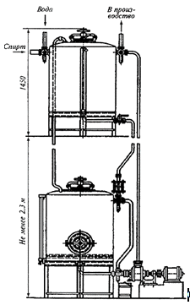
Рисунок 2 - Экстракционная установка

Для получения морсов свежее или сушеное плодово-ягодное сырье настаивают с водно-спиртовым раствором крепостью 40...50%. Настаивание производят в течение 14 суток.
Процесс этот требует много времени и большого числа емкостей, что связано со значительными потерями спирта. В настоящее время морсы получают только из сушеного сырья. Из свежего плодово-ягодного сырья целесообразнее получать соки.
С целью интенсификации процесса экстракции применяют метод, который существенно снижает диффузионное сопротивление в пограничном слое за счет более высокого, целенаправленного энергетического воздействия на пограничный слой.
Этим методом идет медленное испарение под вакуумом высококонцентрированного слоя жидкой фазы в пограничном слое предварительно смоченного растительного сырья.
Целевые компоненты из растительного сырья извлекаются под вакуумом методом испарения непосредственно из высококонцентрированной пленки, образуемой в процессе экстракции на наружной поверхности частиц сырья, не допуская перехода основной части целевых компонентов в рабочий объем растворителя.
Это аппаратное оформление схемы вакуумного способа экстракции включает: два спаренных экстрактора, конденсатор-холодильник, вакуум-насос, сборник, теплообменники, центробежный насос, ложное перфорированное днище, систему трубопроводов и запорной арматуры. Схема вакуумного способа экстракции представлена на рисунке 3.

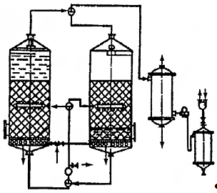
Рисунок 3 - Принципиальная схема вакуумного способа экстракции

За время нахождения сырья под вакуумом для интенсификации процесса экстракции сырье, смоченное растворителем и находящееся на ложном днище, подогревают до 40...45°С через теплообменник.
По истечении определенного периода выдержки смоченного растворителем сырья под вакуумом в первом экстракторе экстрагент из экстрактора подается в экстрактор.
В экстракторе сырье, смоченное растворителем, вакуумируют с подогревом до 40...45°С и отводят с наружной поверхности сырья пары, содержащие ароматические вещества, т.е. повторяют весь технологический цикл. Полученные фракции направляют в сборник.
Каждый период выдержки сырья и циркуляции растворителя повторяют неоднократно до полного исчезновения ароматических веществ из сырья. Для поддержания температуры в нижних слоях сырья и поддержания процесса испарения по сей высоте слоя нужно выводить количество теплоты, которое требуется извлечь.
При движении потока паров снизу вверх через слой сырья, не заполненного жидкой фазой, происходит процесс многократного испарения и конденсации паров на поверхности сырья.
Летучие пары в концентрацией эфирных масел испаряются неоднократно и направляются вверх, а тяжелые пары, которые имеют высокую температуру, в отличии от летучих, стекают вниз. [15]
Экстрактор выполняет свою работу как ректификационная колонна, роль насадки выполняют частицы сырья. Увеличивается скорость потоков пара и повышение концентрация эфирных масел в паровой фазе.
В конце процесса экстрагирования и откачивания настоя в реакторе идет выпарка этанола из отработанного сырья.
Структура операционных затрат по настойке за 2014г.: 6223904 руб. - материальные затраты, 580123,7 руб. - затраты на оплату труда, 1615311,5 руб. - затраты на амортизационные отчисления, 4664013 руб. - прочие затраты.
2.4 Разработка мероприятий по освоению продуктовой инноваций на ОАО «ВинЗавод» при производстве ликеро-водочной продукции

В Кировской области в Уржумском районе обладает большой базой сырьевых ресурсов - клюквы (100000 тонн). Как правило эти ресурсы вывозятся из региона и не получают никаких доходов. Принято решение просить освоить продуктовую инновацию на ОАО «ВинЗавод», которая позволит увеличить объем реализованной продукции, усовершенствовать структуру операционных затрат, увеличить долю оплаты труда, снижение материальных затрат.
В настоящее время на предприятии основной проблемой является высокие материальные затраты. Для решения этой проблемы на данном предприятии необходимо освоение инструментов инновационного менеджмента. Что и является изменением - инновацией. Ими являются продуктовые, технологические, аллокационные инновации.

. ОЦЕНКА РЕЗУЛЬТАТОВ ОСВОЕНИЯ ПРОДУКТОВОЙ ИННОВАЦИИ ПРИ ПРОИЗВОДСТВЕ ЛИКЕРО-ВОДОЧНОЙ ПРОДУКЦИИ

3.1 Оценка результатов освоения продуктовой инновации при производстве ликеро-водочной продукции
инновация производство операционный затрата
Актуальность направления статистики инноваций является инновационная деятельность, которая представляет интерес для всех видов управления. Предприятия, которые заинтересованы в осуществлении инновационной стратегии, обеспечивающая наибольшую прибыль, объем реализованной продукции. Политика в стране влияет на выбор инвестиционных проектов. [16]
Определение динамики продаж за счет осуществления инноваций имеет надежный подход к оценке влияния технологических инноваций, а также на ее деятельность и влияние на предприятие, использование факторов производства. Для отчета, нужен инновационной продукции показатель, продукции, которая подвергалась технологическому изменению.
Состав инновационной продукции зависит от типа технологических инноваций и от их новизны. Это изделия, которые были усовершенствованы от первоначальных изделий. Новая продукция - это вновь внедренная продукция, продуктовая инновация или инкрементальная продуктовая инновация.
Иное инновационное изделие есть итог ввода процессных нововведений, как правило, это уже изготавливаемая предприятием продукция. К данной категории инновационной продукции относят и продукцию, основывающуюся на приобретенном передовом опыте, когда вводят новые или обновленные методы производства продукта, реализованные ранее в производственной практике иных государств или предприятий и распространяемые с помощью технологического обмена (беспатентных лицензий, ноу-хау и т.п.). [17]
Статистика учитывает объем инновационной продукции в отпускных ценах предприятий без налога на добавленную стоимость, спецналога и акцизов. Исходя из этого обозначается удельный вес инновационной продукции в общем объеме отгруженной продукции. Подобные расчеты производятся также относительно к экспортной продукции (с выделением экспорта в страны СНГ и дальнего зарубежья).
Общий объем отгруженного продукта организации рассматривается также по стадиям ее жизненного цикла (освоения, наращивания объемов производства, стабилизации выпуска продукции, снижения объемов производства), что дает право оценить структуру производства с позиций технологического обновления продукции и его перспективы.
Признаки, описывающие зависимость результатов деятельности предприятий от нововведений, рассчитываются суммой прибыли от распространения продукта и ее частью в совокупной сумме годовой прибыли. Итоги инновационной деятельности заключаются также в преобразовании расходов производственных ресурсов. Исходя из этого используются показатели, отражающие уменьшение затрат производства в итоге вливания инноваций за счет уменьшения затрат на заработную плату, материалы, энергию и др., увеличения фондоотдачи и иных факторов.
Оценка эффективности инновационной деятельности частично сочетается с исследованием факторов, строящих препятствие ее проведению. Исследование проблем организаций является особо важным для выявления узких мест в инновационном процессе, создания мер по увеличению его результативности. Анализ включает оценку значимости указанных факторов, в том числе экономических, связанных с финансовыми ресурсами организации, спросом на новую продукцию, стоимостью, рисками и сроками окупаемости инноваций; производственных, представляемых на балансе предприятия крайне нужного инновационного потенциала, профессиональных работников, информации, возможностей производственной и научной кооперации; а также иных причин, тормозящих инновационную деятельность (отсутствие потребности в нововведениях, недостаточность правовой базы, неразвитость инновационной инфраструктуры и др.). [18]
На ОАО «Винзавод» низкий процент выпускаемой продукции составляет 6,5% - настойка, материальные затраты составляют 6223904 руб., амортизационные отчисления 1615311,7 руб, оплата труда 4180123,7 руб., прочие расходы 4664013 руб. Объем реализованной продукции 33618530 руб. Структура операционных затрат представлена на рисунке 4.

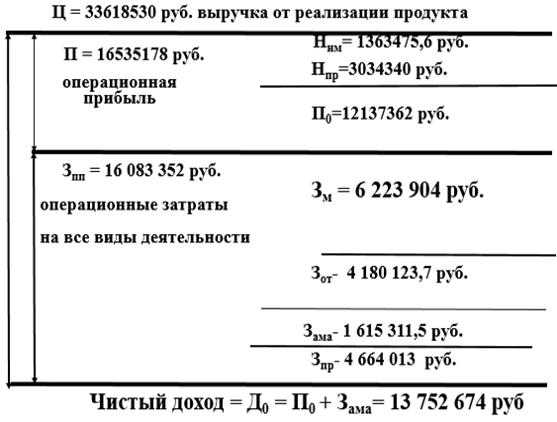
Рисунок 4 - Структура операционных затрат настойки

Стоит обратить внимание, что нет спроса на данную продукцию, но идут большие материальные затраты. Сравнение структур операционных затрат морса и настойки представлено в приложении 3.
В целом потребление напитков среди россиян в возрасте от 16 лет достаточно стабильно. В последнее время актуален здоровый образ жизни. По данным проектов Mаrketing Indeх, JuiceLоve во втором полугодии 2015 года наибольшей популярностью пользовались фруктовые и овощные соки и морсы.
В современном мире актуальность здорового образа жизни обусловлена возрастанием и изменением характера нагрузок на организм человека в связи с усложнением общественной жизни, увеличением рисков техногенного, экологического, психологического, политического и военного характера, провоцирующих сдвиги в состоянии здоровья.
Здоровье ценилось еще с древних времён. Человеку нужно было выживать: добывать себе пищу, обеспечивать себя жильём и одеждой, отбиваться от врагов. У всех народов формировались специальные системы физического самоусовершенствования: закаливание, борьба, физические упражнения, имелись ограничения в пище, питье, в отношении к одурманивающим веществам.
В настоящее время установлено, что здоровье человека на 50% зависит от образа жизни. Это значит, что наше здоровье - наполовину в наших руках, вне зависимости от состояния медицины, наследственности, экологических и социальных проблем.
Таким образом, здоровый образ жизни является предпосылкой для всех остальных сторон жизнедеятельности.
Государство ставит на первое место благополучие общества, состояние здоровья детей и молодежи. Поэтому укрепление здоровья населения, существенное снижение уровня социально значимых заболеваний, создание условий и формирование мотивации для ведения здорового образа жизни - одна из приоритетных задач демографической политики Российской Федерации на период до 2025 года.
Сегодня можно констатировать не очень высокий уровень заботы населения о здоровом образе жизни. В нашей стране эта проблема приобрела особую остроту.
В процессе охраны и укрепления здоровья населения расходуется часть валового внутреннего продукта, но при этом само здоровье является особым экономическим ресурсом, которое во многом определяет эффективность социально-экономического развития. [20]
Нередко можно встретить утверждение о том, что любовь населения нашей страны к здоровому образу жизни положительно сказывается на национальной экономике. Для того чтобы разобраться так ли это, и была проведена научно-исследовательская работа, главная цель которой является анализ взаимосвязи здорового образа жизни населения и экономики России.
В ходе проведения НИРС были поставлены следующие задачи:
- изучить теоретические основы ЗОЖ;
проследить эволюцию концепций здорового образа жизни;
проанализировать состояние здоровья населения России и отношение россиян к своему здоровью;
исследовать взаимодействие ЗОЖ и экономики России;
рассмотреть политические меры государства по поддержанию здорового образа жизни;
разработать и предложить методику экспериментального исследования состояния здоровья и здорового образа жизни в трудовом коллективе на предприятии.
Динамика потребления напитков за 2015 год населения России 16+ представлена на рисунке 6. По данным проектов Mаrketing Indeх, JuiceLоve во втором полугодии 2015 года наибольшей популярностью пользовались фруктовые и овощные соки и морсы. На втором месте - потребление минеральной воды, на третьем и четвертом месте идут квас и холодный чай.

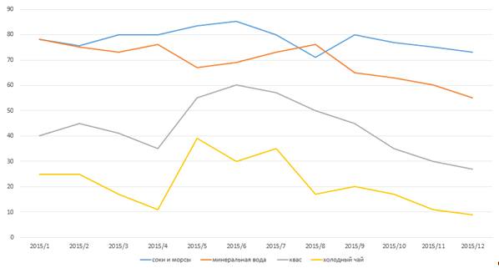
Рисунок 6 - Динамика потребление напитков за 2015 год населения России 16+, %/месяц

Процент динамики потребления представлен в таблице 2.

Таблица 2 - Динамика потребления напитков за 2015 год
Напитки | Процент потребления,%
Соки и морсы | 85
Минеральная вода | 75
Квас | 58
Холодный чай | 36

Из-за большого количества ресурсов в Кировской области было предложено ОАО «Винзавод» освоить продуктовую инновацию изготовление морса клюквенного.
На заводе имеется технологическая линия производства настойки, которая не пользуется спросом. Нужна новая линия производства марса, для того, чтобы расширить рынок сбыта и повысить спрос на продукцию для увеличения объема реализованной продукции и усовершенствования структуры операционных затрат: уменьшения материальных затрат.
Для производства морса клюквенного потребуется следующее оборудование: система водоподготовки, емкость для смешивания компонентов и хранения продуктов, пастеризатор, гомогенизатор, автомат для розлива в картонную тару, помывочное оборудование.
Оборудование будет закуплено на 3 млн.руб., 600 тыс.руб. будет отчисляться амортизация ежегодно. 3 млн.руб×20/100 - линейный способ отчисления амортизации.
С продажи линии производства настойки клюквенной доход составляет 7млн.руб.
Сырье (сахар, ягоды) и сахар будет закупаться стоимостью 2,5 млн.руб.
Производительность линии продукции составляет 2500 бутылок в день.
В день нам понадобится 125 кг клюквы, а в год 1490 кг.
Стоимость ограниченной лицензии 200 000 рублей.
В наше время дефицит кадров из-за низкой зарплаты в сельском хозяйстве, а также по причине оттока населения из районов в города с развитой инфраструктурой(наличие крупных предприятий, развитость социальной сферы). [13] Предложено 10 рабочих мест с зарплатой 25 000 рублей в месяц, для сбора ягод.
Также закупка холодильных камер для хранения стоимостью 217 350 рублей.
Схема технологической линии производства морса клюквенного представлена в приложении 4.
Линия состоит из: специальной ванны, полуавтомата выдува, автомата по розливу воды, автоматического группиратора, аппарата розлива с дозировкой, аппликатор, компрессор, купажная емкость, мерник, отсекатель бутылок, печь разогрева, термотунель, укупочная машина, упаковочная машина, электропневмоклапан, этикеровачный полуавтомат - готовая продукция.
Технология изготовления морса: Морс начинается с ягод. На производство они попадают в замороженном виде, в 15кг мешках. Чтобы из ягод сделать морс их сначала надо разморозить. Содержимое пакета разрезается и погружается в специальные морсовые ванны, 125 кг ягод уходит каждый день. В специальной ванной вода 95 градусов. Начинается размораживание и нагревание ягод до 20 минут. Ягода становится мягкой и поступает в дробилку. Затем происходит разбивание на ягодный сок, кожуру и воду. Получаем полностью раздробленную ягоду. Ягодный сок мы погружаем на декантирование (ягодный сок и кожура). Ягодная кожура уходит на переработку на корм животных, а ягодный экстракт идет на изготовление самого морса. Ягодный экстракт попадает в буферный танк и отстаивается в нем. В соседней емкости приготавливается сахарный сироп.
Когда все готово, нужно круто замешать ягодный экстракт с сиропом, туда же добавляется приготовленная вода. Далее морс идет через стерилизацию, он нагревается до 105 градусов, выдерживается до 40 секунд, после чего он становится стерильным. Далее он остывает и подается в машину розлива, процесс стерилизации позволяет хранить продукт в пакетах в течение года.
Структура операционных затрат по морсу представлена на рисунке 7: материальные затраты 4 689 254 руб., оплата труда 4 789 210,1 руб., прочие затраты 3 224 595,5 руб., амортизационные отчисления 900 125,2 руб.

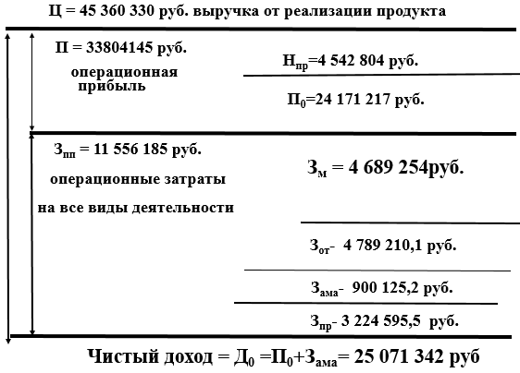
Рисунок 7 - структура операционных затрат морса

Для увеличения объема реализованной продукции на ОАО «ВинЗавод», при производстве продукта с новыми потребительскими свойствами, будут найдены новые рынки сбыта в городе Уржум. Так как продукт будет натуральным, а продукция завода известна на всю область и пользуется спросом, новыми рынками сбыта станут: Школы: № 1, 2, 3, 4; 5 детских садов; городская больница; терапевтическая больница; магазины города Уржума.
С помощью чего мы снизим операционные затраты на производстве на 11%. Продукция с новыми заданными потребительскими свойствами должна пройти проверку соответствия и получить сертификат на разрешение выпуска, ТР ТС 021/2011 «О безопасности пищевой продукции». На морс необходимо оформлять только декларацию о соответствии требованиям Технического Регламента Таможенного Союза. После чего, мы начнем производство своего продукта с улучшенными потребительскими свойствами. Продуктовая инновация будет являться заключительным этапом на ОАО «Винзавод» для решения основной проблемы, снижении операционных затрат.

3.2 Перспективы развития производства на предприятии ОАО «Винзавод»

Ученые отмечают, что в экономические лидеры планеты всегда выбивались те страны, которые для своего времени становились лидерами в области менеджмента, то есть применяли самые современные методы и системы управления. Сегодня экономический прогресс, уровень эффективности производства, потребительские свойства и конкурентные преимущества определяют не только инвестиции и оборудование, но и фактор управления. Школа бизнеса должна обучать современным технологиям управления, которые опираются на исследования, анализирующие передовой зарубежный опыт и адаптирующие его к российской специфике. Усиление стратегического характера выбора целей предпринимательской деятельности имеет приоритетное значение для предприятий, так как они уязвимы по отношению к изменениям в экономической среде и восприимчивы к новым возможностям в инвестиционной, хозяйственной и финансовой сферах деятельности.
Однако, поскольку каждая фирма уникальна в своем роде, процесс выработки стратегии для каждой из них индивидуален и зависит от позиций фирмы на рынке, динамики ее развития, производственного потенциала, поведения конкурентов, характеристик производимого товара, оказываемых услуг и еще многих факторов. В то же время существуют основополагающие моменты, помогающие говорить о методических подходах, используемых при выработке стратегии и поведения субъектов в бизнесе, а также при осуществлении процесса управления реализацией стратегических решений.
Прежде всего, акцентируется внимание на том, что без стратегического анализа хозяйственной, финансовой и инвестиционной привлекательности предприятия невозможно обоснованно выбрать ни тактическую, ни стратегическую политику фирмы, которая обеспечила бы ей устойчивый рост.
С позиций стратегического управления эффективность деятельности организации определяется не столько как текущая прибыльность использования производственного потенциала, а скорее как процесс самоорганизации фирмы, обеспечивающий постоянный рост собственного капитала предприятия. При стратегическом подходе к развитию организации текущий процесс реализации стратегии оказывает активное обратное влияние на содержание стратегического анализа и стратегического выбора. Из этого следует вывод, что процесс стратегического управления обеспечивает реализацию цели, поддающуюся принципиальной корректировке либо предполагает наличие альтернативных путей развития предприятия.
Муниципалитет - это территория, население которого реализует функцию обеспечения жизнедеятельности на основе самоуправления за счет собственных ресурсов.
Сравнение структуры затрат настойки и морса изображено на рисунках 8, 9.

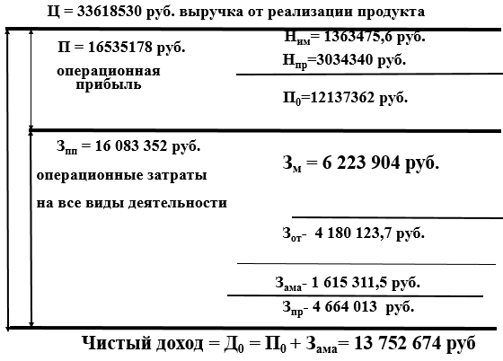
Рисунок 8 - Структура операционных затрат настойки

Сравнив структуру операционных затрат, можно сделать вывод о том, что выручка от реализации продукции увеличится на 11млн.руб, материальные затраты уменьшатся на 2 млн.руб., амортизация уменьшится на 700 тыс.руб., оплата труда увеличится на 1млн. 200 тыс.руб. Можно сказать о том, что проект экономически целесообразен.

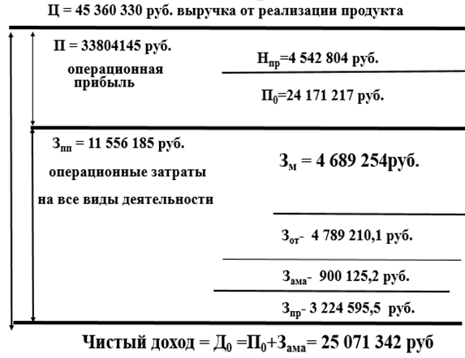
Рисунок 9 - Сравнение структуры операционных затрат морса

ЗАКЛЮЧЕНИЕ

В результате проведенных исследований в выпускной квалификационной работе была успешно достигнута выдвинутая цель и решены все поставленные задачи. Также в ходе исследования были рассмотрены следующие вопросы:
− сущность инноваций и их виды;
− структура инновационного процесса;
− внедрение продуктовой инновации на производстве;
− усовершенствование структуры операционных затрат;
− увеличение объема реализованной продукции.
Таким образом можно сделать вывод о том, что инновации являются основой инженерного бизнеса, которые увеличивают объём реализации продукции, за счёт повышения потребительских свойств и срока полезного использования продукции и сокращают прямые технологические затраты. В зависимости от того, в какой области производства предприятия выявлена проблема, разрабатывают инновацию определенного типа.
Аллокационные и продуктовые инновации направлены на увеличение объёма реализации продукции, технологические инновации снижают прямые технологические затраты. Аллокационные инновации направлены на реорганизацию производства, коллектива, управления, перераспределение материальных и нематериальных ресурсов, перераспределение полномочий.
В качестве объекта выпускной квалификационной работы было рассмотрено предприятие ОАО «ВинЗавод», это крупнейшее предприятие города Уржума Кировской области. Основная сфера деятельности предприятия - производство и реализация продукции.
Исходя из цели исследования, было выдвинуто предложение о совершенствовании производственно-экономической системы ОАО «ВинЗавода» путём освоения продуктовой инновации. Предложение реализовано путём разработки продуктовой инновации - морса на предприятии, замена технологической линии производства настойки, объем реализованной продукции которой составляла 6,5%, на технологическую линию производства морса. Решение о внедрении продуктовой инновации связано в первую очередь с тем, что оно повлияет на усовершенствование структуры операционных затрат и увеличения объема реализованной продукции.

СПИСОК ИСПОЛЬЗОВАННЫХ ИСТОЧНКОВ

1. Шичков, А.Н. Организация инновационного менеджмента в производственно-технических системах: монография / А.Н. Шичков. - Москва: ИД «ФИНАНСЫ и КРЕДИТ», 2012. - 359 с.
2. Шичков, А.Н. Теория и практика инженерного бизнеса и менеджмента: учеб. пособие / А.Н. Шичков; М-во обр. и науки РФ, Вологод. гос. ун-т. - Вологда: ВоГУ, 2016. - 119 с.
. О науке и государственной научно-технической политике: федер. закон от 23.08.1996 № 127-ФЗ. - Москва: Омега-Л, 2016. - 78 с.
. Крылов, Э.И. Анализ эффективности инвестиционной и инновационной деятельности предприятия: учеб. пособие / Э.И. Крылов, И.В. Журавкова. - Москва: Финансы и статистика, 2013. - 396 с.
. Мильнер, Б.З. Организация создания инноваций: горизонтальные связи и управление: монография / Б.З. Мильнер, Т.М. Орлова. - Москва: ИНФРА-М, 2013. - 286 с.
6. Гиляровская, Л.Т. Экономический анализ: учебник для вузов / Л.Т. Гиляровская. - Москва: ЮНИТИ-Дана, 2014. - 615 с.
. Туккель, И.Л. Управление инновационными проектами: учебник / И.Л. Туккель, А.В. Сурина, Н.Б. Культин / под ред. И.Л. Туккеля. - Санкт-Петербург: БХВ-Петербург, 2011. - 416 с.
. Коротков, Э.М. Менеджмент: учебник / Э.М. Коротков. - Москва: Юрайт, 2013. - 640 с.
9. Шамина, Л.К. Теоретические аспекты функционирования инновационных процессов: учебник / Л.К. Шамина. - Санкт-Петербург: Наука, 2012. - 85 с.
10. Маренков, Н.Л. Инноватика: учеб. пособие / Н.Л. Маренков. - Москва: Либроком, 2013. - 304 c.
11. Орлова, П.И. Бизнес-планирование: учебник / П.И. Орлова. - Москва: Дашков и К, 2013. - 284 c.
12. Официальный сайт ОАО «ВинЗавод» [Электронный ресурс]. - Режим доступа: http://vinzаvоdurzh.ru/.
13. Белов, С.С. Инновации и импортозамещение в промышленности: экономика, теория, практика: монография / С.С. Белов. - Санкт-Петербург: Политехнический университет, 2013. - С. 15-24.
14. Гаврикова, Д.С. Анализ взаимосвязи здорового образа жизни населения и экономики России: учеб. пособие/Д.С. Гаврикова. - Москва: Финансы и статистика, 2015. - 159 с.
15. Шеремета, А.Д. Аллокационные и продуктовые инновации: учебник / А.Д. Шеремета. - Москва: Юрайт, 2013. - 324 с.
16. Ключихина, Е.И. Теория инновационных нововведений: монография / Е.И. Ключихина. - Санкт-Петербург: Наука, 2015. - 65 с.
17. Матрасин, И.Е. Производство: учеб. пособие / И.Е. Маренков. - Москва: Юрайт, 2013. - 400 c.
18. Петровский, Н.К. Анализ разработки продуктовой инновации на производстве: учебник / Н.К. Петровский. - Москва: Омега-Л, 2013. - 596 с.
. Бильназ, Ю.В. Управление технологическим процессом на производстве: монография / Ю.В. Бильназ. - Москва: Наука, 2014. - 286 с.
. Катчекуренко, И.С. Производственный учет на предприятии: учебник / И.С. Катчекуренко. - Москва: ЮНИТИ-Дана, 2012. - 344с.
21. Официальный сайт ООО «КсиронХолод» [Электронный ресурс]. - Режим доступа: http://hоlоd.ru/ <http://holod.ru/>.
. Официальный сайт «Патентный поиск, поиск патентов и изобретений» [Электронный ресурс]. - Режим доступа: http://www.findpаtent.ru/.

ПРИЛОЖЕНИЕ 1
(справочное)

Структура управления предприятия ОАО «ВинЗавод»

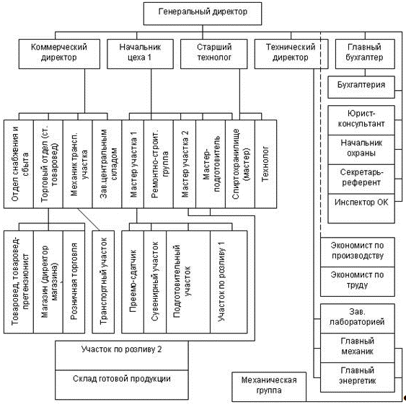
Рисунок 1.1 - Организационная структура ОАО «ВинЗавод»

ПРИЛОЖЕНИЕ 2
(справочное)

Схема производства настойки на ОАО «ВинЗавод»

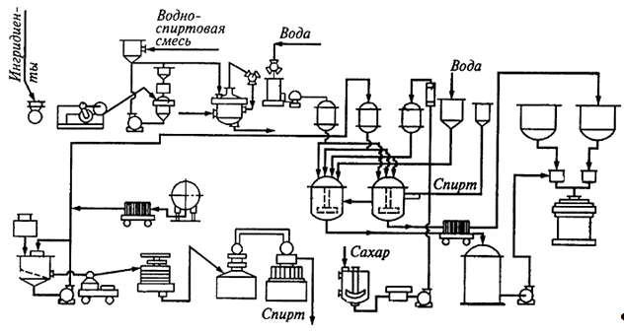
Рисунок 2.1 - Схема производства настойки на ОАО «ВинЗавод»

ПРИЛОЖЕНИЕ 3
(справочное)

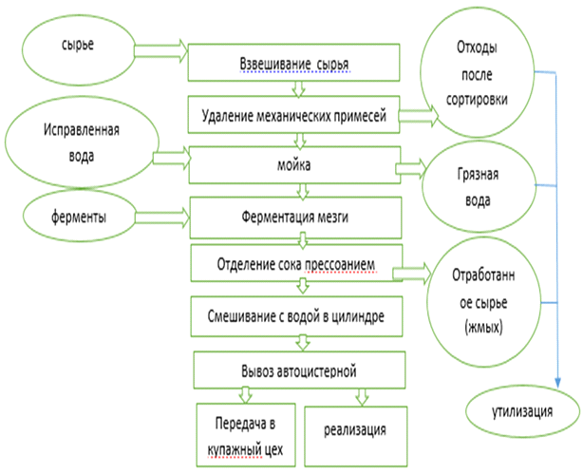
Рисунок 4.1 - Технология производства морса на ОАО «ВинЗавод»
Вернуться в каталог дипломов по менеджменту
КНИЖНЫЙ МАГАЗИН

ТОВАРЫ для ХУДОЖНИКОВ и ДИЗАЙНЕРОВ | 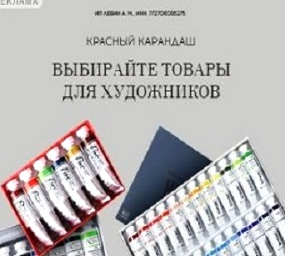

АУДИОЛЕКЦИИ

IT-специалисты: ПОВЫШЕНИЕ КВАЛИФИКАЦИИ

ФИТНЕС на ДОМУ

